СЦЕНАРИЙ УРОКА

Учитель физики – Маркелова Лидия Викторовна
Место работы: ОГКОУ СКО Школа-интернат №1 VI вида «Улыбка» г. Ульяновска, Ульяновской
области
Предмет: физика
Класс: 9

Тема и номер урока в теме: №30 «Дефект массы. Энергия связи ядер».

Базовый учебник: «Физика», 9 класс, Пёрышкин А.В., Гутник Е.М., Дрофа, 2010 год

ТЦД:
Обучающая:
-знать понятие дефекта масс; закон взаимосвязи энергии покоя и дефекта масс
-выработать самостоятельное мышление по применению знаний на практике.
Развивающая: продолжить развитие интеллектуальных, практических умений и навыков у учащихся в ходе:
- работы с тренажёром «Сборка атома»;
- выполнения и анализа результатов интерактивного физического эксперимента;
- решение задач .
Развитие познавательной деятельности учащихся, развитие речи.
Воспитывающая: продолжить формирование культуры общения и культуры ответа на вопросы, развитие культуры умственного труда.
Тип урока: комбинированный.
Методы обучения: проблемно-поисковый (исследовательский), наглядно-словесный, репродуктивный.
Формы организации познавательной деятельности на уроке: самостоятельная и индивидуальная работа.
Оборудование,оформление и техническое оснащение урока:
-материалы i-школы Физика - 9 класс (урок№29 и 30)
-материалы ЦОР
-компьютер, видиокамера и наушники.

СТРУКТУРА И ХОД УРОКА
До начала урока, учащийся должен открыть сайт и произвести «Вход» в i-школу под своим логином. Перейти в курс Физика-9 класс i-школы и выйти в Skype для участия в уроке.

Этап учебного занятия | Задачи этапа | Деятельность учителя | Деятельность учащегося | Ожидаемый результат
1.Организационный | Организовать внимание ребёнка, раскрытие общей цели урока и плана его проведения. | Приветствие ребёнка, пожелание совмест-  ной плодотворной работы. | Психолого-эмоциональный настрой ребёнка на урок. | Создание доброжелательной атмосферы и делового настроя.
2.Проверка знаний  2.1Повторение строения атома | Установить знание строения атома, умение находить число нуклонов в ядре | Задаю заданиe: пересылаю ссылки Материалов ЦОРов  через скайп.  Прошу ребёнка предоставить мне свой экран. Прослеживаю выполнение задания по сборке атома учеником  Интерактивный рисунк "Собери ядро" | Работает с тренажёром по сбору атомов | Знать строение атома, уметь находить число нуклонов в ядре.
2.2 Самостоятельная работа «Выполни тест». | Организовать деятельность ребёнка по применению знаний в измененной и новой ситуации. | Прошу ребёнка выйти на  Тест №1. "Строение атомных ядер" урока №29 курса Физика - 9 класс i-школы. Прослеживаю выполнение теста ребёнком. | Ребёнок предоставляет мне свой экран.  Работает с тестом. | Результат теста «Строение атома» -выдаётся автоматически.
3.Новая тема  3.1 Постановка проб-  лемы: «Как велики ядерные силы? Как трудно разделить атом?» | Подготовить ребёнка к понятию дефект массы; энергия связи | Прошу перейти ребёнка по ссылке  Дефект массы. Энергия связи  и выполнить опыт: сравнить масcу атома гелия и массу нуклонов, из которых состоит атом. | Cравнивает масcу атома гелия и массу нуклонов, из которых состоит атом, используя интерак-  тивную модель. Массы не равны.  Ставит вопрос: «Почему?» | Приходит к выводу, что масса нуклонов, из которых состоит ядро гелия больше массы самого ядра гелия.
3.2.Ввод нового поня-  тия и формулы для рассчёта энергии связи и дефекта массы | Формировать умения делать выводы на основе анализа резуль-  татов интерактивного физического экспери-  мента . | Прошу перейти на урок №30, лекцию  Дефект массы полученные формулы для рассчёта энергии связи и дефекта массы записать в тетрадь. . | Анализирует резуль-  таты интерактивного опыта изучает мате-риалы лекции, записывает выводы в тетрадь.  Просмотр видеофрагмента  лекции Урока №30 | знать понятие дефекта масс; получить ответы на поставленные вопросы;  закон взаимосвязи энергии покоя и дефекта масс.
4.Физкультминутка для глаз | Профилактики утомления глаз. | Предлагаю ученику комплекс упражнений для профилактики утомления глаз. | Выполняет предложенные упражнения под руководством учителя. | Снятие утомления глаз
5.Закрепление полученных знаний, умение применять для решения задач  5.1Работа с интерактив-  ной задачей | Обеспечить понимание ребёнком цели, содер-  жания и способов выполнения практичес-  ких задач. | Организую выполне-  ние интерактивной задачи,прошу перейти по ссылке  Интерактивная задача "Сколько энергии в ядре"  на данную задачу. | Находит энергию, необходимую для разрушения ядра кислорода О₈¹⁶ и  сравнивает свои предположения с правильными ответами. | Уметь примененять знания на практике:
5.2Решение задачи  №2 (Урок№30  Дефект массы и энергия связи) | Выработать умения и навыки решения задач на рассчёт энергии покоя и дефекта масс | Прошу перейти ребёнка урок №30 Задание №3. "Решите задачи" на задачу №2. Разбор совместо с ребёнком более сложной задачи. | Решает задачу.Запи-си делает в тетради, открывает готовое решение даной задачи, сравнивает и делает выводы. | Уметь искать самосто-  ятельно решение задачи, анализировать своё решение, уметь сравнивать и делать выводы.
6. Информация о домашнем задании. | Обеспечить понимание учащимися цели, содержания и способов выполнения ДЗ. | Поясняю домашнее задание:  1)Изучить:  Энергия связи  Дефект массы  2)Выполнить:  Задание №2. "Дефект массы"  Тест №1. "Дефект массы и энергия связи ядра"  Задание №3. "Решите задачи"(№1) | Задаёт вопросы, делает выбор ДЗ. | Мотивация на выполнения ДЗ.
7. Физкультминутка для для снятия утом-  ления с плечевого пояса и рук | Cнять утом-  ление с плечевого пояса и рук. | Предлагаю ученику комплекс физических упражнений для снятия утомления с плечевого пояса и рук. | Выполняет предложенные упражнения. | Снятие утом-  ления с плечевого пояса и рук.
8. Подведение итогов.  Рефлексия. | Выявить уровень достижения цели урока.  Оценка состояния после урока. | Оценка работы ребёнка на уроке: 4 (хорошо)  Прошу оценить ребёнка своё состояние после урока.(прислать смайлик через скайп)  Оцениваю своё состояние после урока (шлю смайлик ребёнку через скайп) | Самооценка своей деятельности.  Оценивает своё состояние после урока.(отправляет мне смайлик через скайп) | Объективность качественной оценки.  

Приложение к плану-конспекту урока
«Дефект массы. Энергия связи ядер».

ПЕРЕЧЕНЬ ИСПОЛЬЗУЕМЫХ НА ДАННОМ УРОКЕ материалов i-школы и ЦОРов

Этап учебного занятия | Используемый материал i-школы и ЦОРов | Фрагменты
1.Организационный.
2. Проверка знаний.  2.1Повторение строения атома | Материал ЦОРов  http://files.school-collection.edu.ru/dlrstore/803f6352-56c5-4b12-8781-34805596cbe9/9_258.swf | 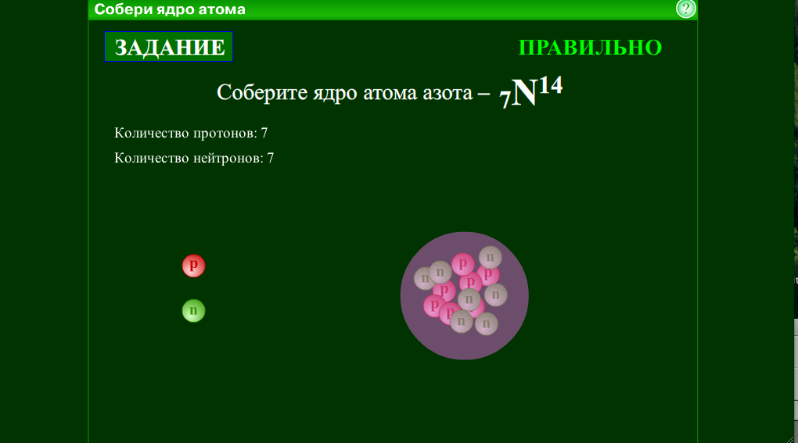  Интерактивный рисунк "Собери ядро"
2.2Самостоятельная работа «Выполни тест». | Материал i-школы  Урок№29  Строение атомных ядер  http://iclass.home-edu.ru/mod/hotpot/attempt.php?id=129403 | 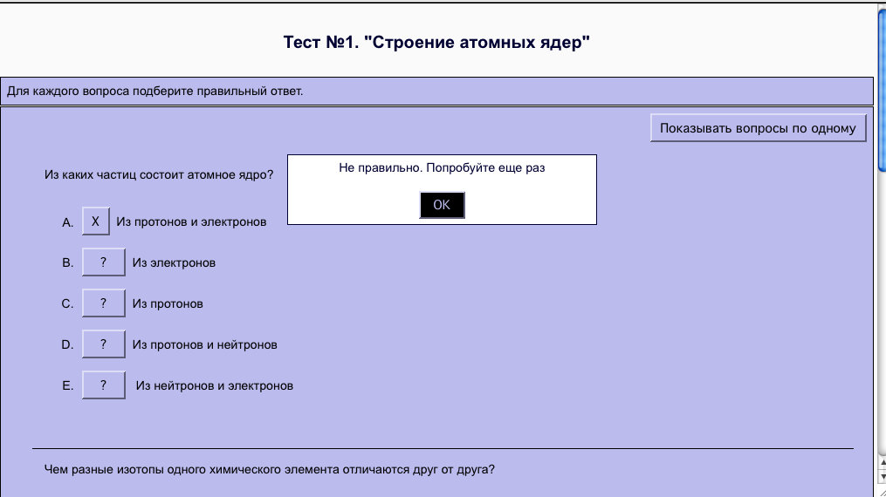  Тест №1. "Строение атомных ядер"
3.Новая тема  3.1Постановка проблемы «Как велики ядерные силы?Как рудно разделить атом?» | Материал ЦОРов  http://files.school-collection.edu.ru/dlrstore/669bee8e-e921-11dc-95ff-0800200c9a66/4_6.swf | 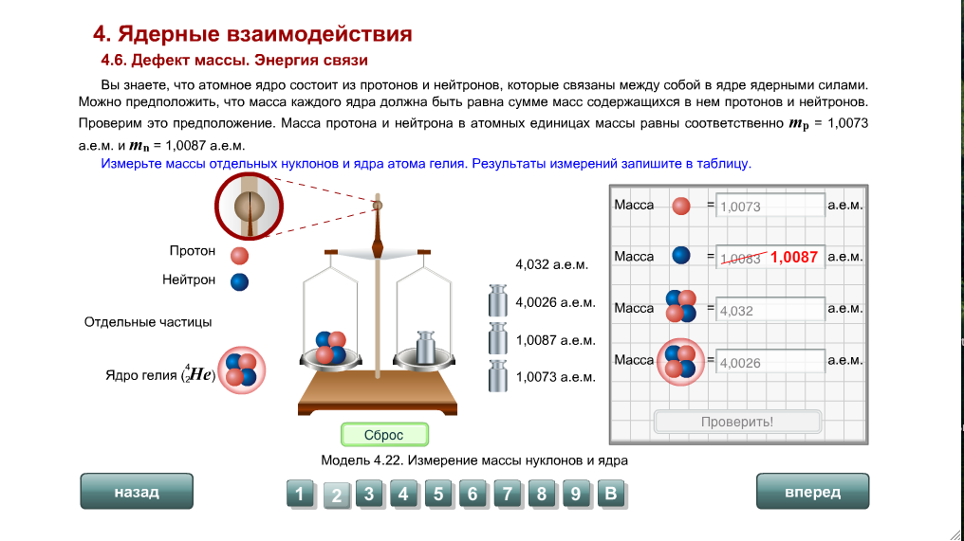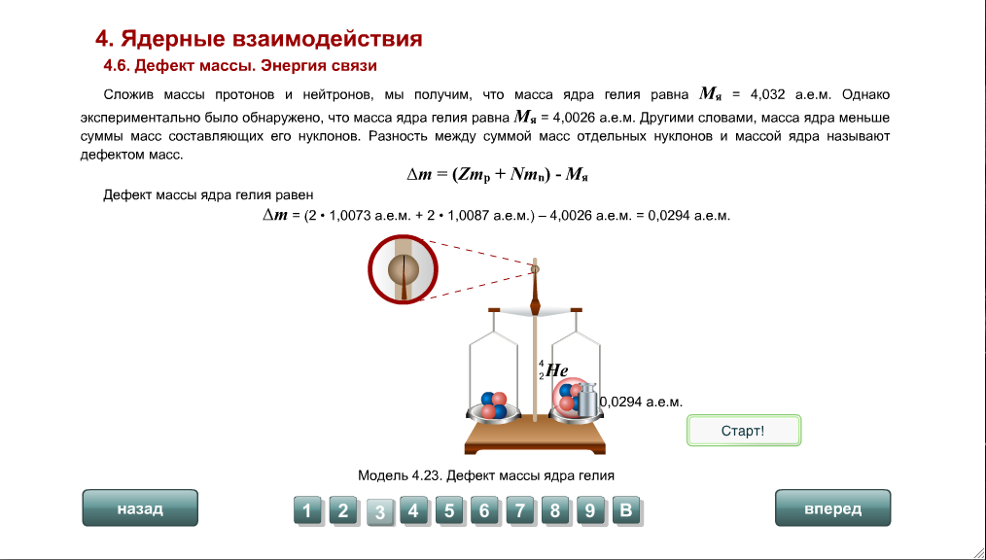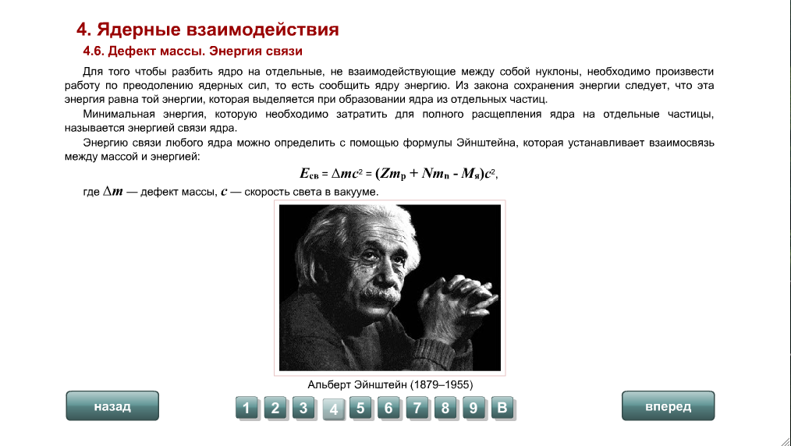  Дефект массы. Энергия связи
3.2.Ввод нового понятия и формулы для рассчёта энергии связи и дефекта массы | Материал i-школы  Урок№30  Дефект массы и энергия связи  http://iclass.home-edu.ru/mod/resource/view.php?id=96307 | 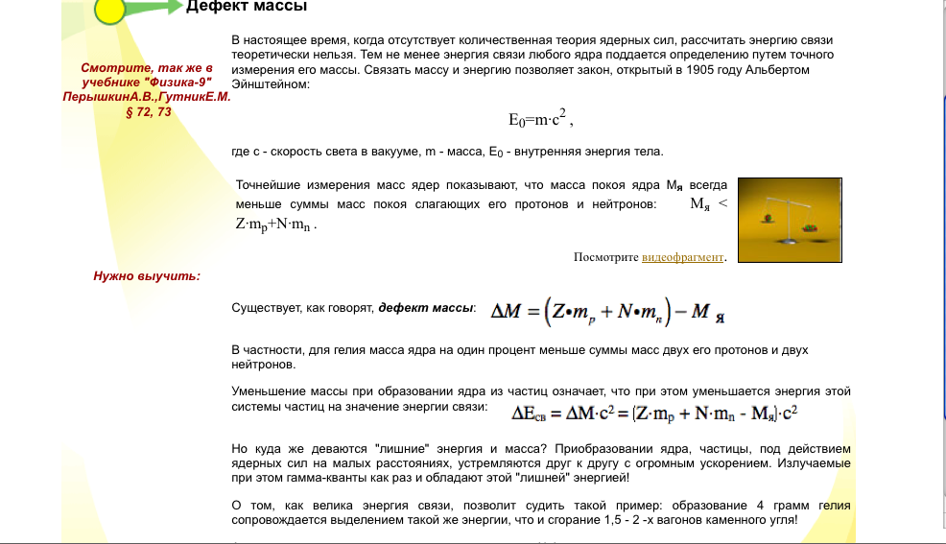  Дефект массы
4.Физкультминутка для глаз | - Быстро поморгать, закрыть глаза и посидеть спокойно, медленно считая до 5. Крепко зажмурить глаза (считать до 3, открыть их и посмотреть вдаль (считать до 5).  - Вытянуть правую руку вперед. Следить глазами, не поворачивая головы, за медленными движениями указательного пальца вытянутой руки влево и вправо, вверх и вниз. Посмотреть на указательный палец вытянутой руки на счет 1 - 4, потом перенести взор вдаль на счет 1 - 6.  - В среднем темпе проделать 3 - 4 круговых движений глазами в правую сторону, столько же в левую сторону. Расслабив глазные мышцы, посмотреть вдаль на счет 1 - 6.
5.Закрепление полученных знаний, умение применять для решения задач  5.1Работа с интерактив-  ной задачей | Материал ЦОРов  http://files.school-collection.edu.ru/dlrstore/442c541f-97a6-4308-86ff-989399ae19bb/9_264.swf  http://iclass.home-edu.ru/mod/resource/view.php?id=96307 | 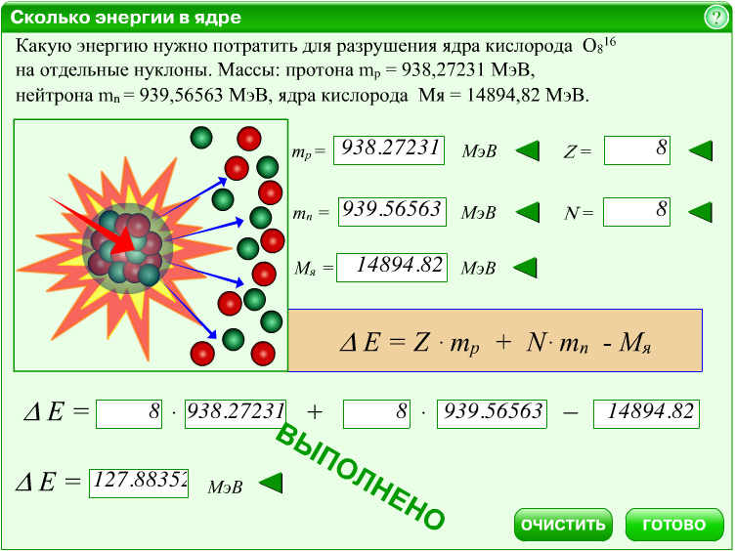  Интерактивная задача "Сколько энергии в ядре"
5.2Решение задачи  №2 (Урок№30  Дефект массы и энергия связи | Материал i-школы  Урок№30  _http://iclass.home-edu.ru/mod/assignment/view.php?id=202659 | 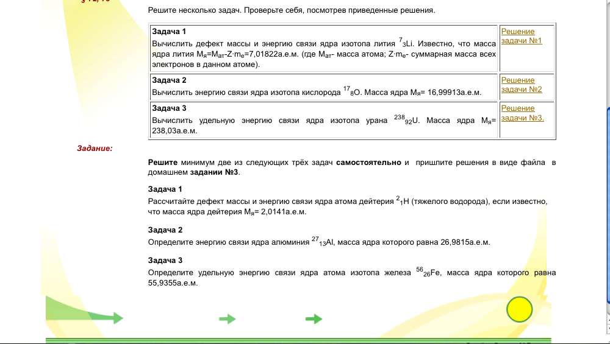  Задание №3. "Решите задачи"
6.Информация о домашнем задании. | Материал i-школы  Урок№30  Дефект массы и энергия связи  edu.ru/mod/quiz/attempt.php?attempt=1202549&scrollpos=174#q2 Дефект массы и энергия связи | 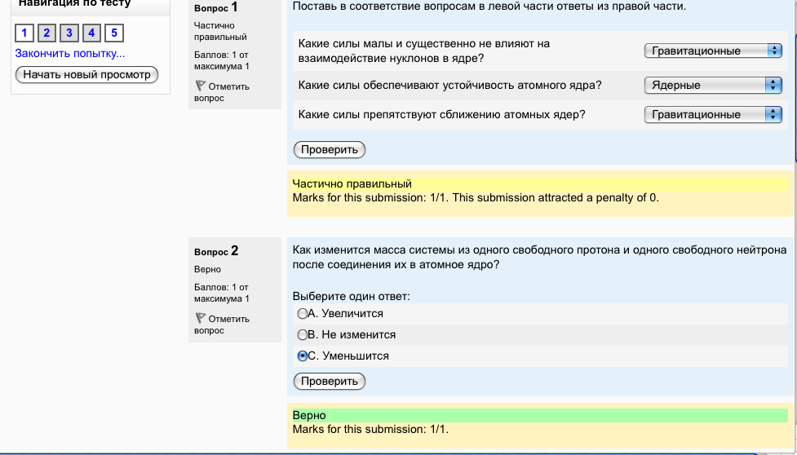  Тест №1. "Дефект массы и энергия связи ядра"  _
7 Физкультминутка для для снятия утомления  с плечевого пояса и рук | - И.п. - сидя, руки на поясе. 1 - правую руку вперед, левую вверх. 2 - переменить положения рук.  - И.п. - сидя, кисти тыльной стороной на поясе. 1 - 2 - свести локти вперед, голову наклонить вперед. 3 - 4 - локти назад, прогнуться.  - И.п. - сидя, руки вверх. 1 - сжать кисти в кулак. 2 - разжать кисти.
8.Подведение итогов. Рефлексия. | Пожелание, смайлик в скайпе

